Thi Vẽ
in Truyện Dân Gian
0 0

Sứ Tàu vốn là một tay vẽ rất giỏi. Một hôm, hắn khoe tài với Quỳnh, ra giọng thách thức:
– Ta chỉ nghe ba tiếng trống đánh là vẽ xong một con vật. Người có thể làm như thế không?
Quỳnh cười đáp:
– Thưa, chỉ nghe một tiếng trống mà vẽ xong đến mười con vật như tôi mới tài, chứ phải ba tiếng trống mới vẽ được một con thì sao gọi là tài cho được!
Sứ Tàu nghe nói tức lắm, nghĩ bụng phải cho cái thằng này biết tài mới được, thách Quỳnh thi vẽ với hắn. Quỳnh nhận lời ngay.
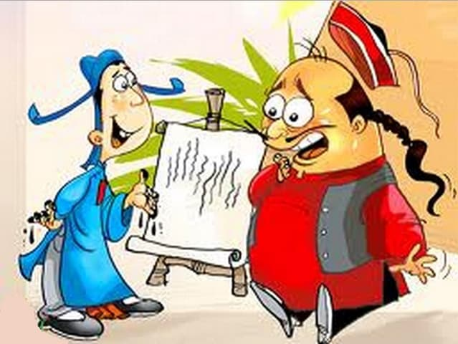Thi vẽ
Ðến lúc thi, nghe tiếng trống đầu tiên, sứ Tàu liền cắm cúi vẽ lấy vẽ để. Quỳnh thì cứ ung dung ngồi dưới chiếu nhai trầu, xem như người đang ngồi hóng gió chứ không phải thi thố gì cả. Tiếng trống thứ hai nổi lên, sứ Tàu liếc thấy Quỳnh vẫn cứ ngồi đó ngâm nga. Nghe tiếng trống thứ ba, Quỳnh mới đứng lên, tiến tới bàn, nhúng cả mười đầu ngón tay vào nghiên mực rồi trét lên giấy thành mười vệt dài ngoằn nghoèo. Khi đó, sứ Tàu chưa vẽ xong được hình thù con vật nào cả.
Thời gian so tài đã hết, Quỳnh đưa tờ giấy ra, bảo với sứ Tàu:
– Ông thua cuộc rồi đấy nhé ! Tôi đâu có nói ngoa, chỉ nghe một tiếng trống thôi là tôi vẽ xong ngay mười con giun đất đây này.
Sứ Tàu muốn ôm đầu kêu trời, đành thua mẹo của Quỳnh một lần nữa.

